Элементы отделки интерьера.

Представляем Вашему вниманию рекомендации по монтажу и применению резных декоров из коллекции итальянской компании «Armando», официальным представителем которой мы являемся!
«Armando», однин из немногочисленных итальянских производителей, который специализируется на выпуске эксклюзивных резных изделий любой степени сложности из ценных пород древесины - дуба, бука ольхи . Спектр столярных изделий чрезвычайно широк, включая элементы отделки интерьеров: обрамление порталов всевозможных форм, потолочные карнизы и балки, нестандартные погонажные изделия - плинтуса и молдинги; объемные конструкции: колоны, капители ,пилястры позволяющие разделять по зонам интерьеры, визуально "приподнять" низкий потолок.
Комплекс предоставляемых услуг: от продажи декоров до разработки дизайн - проекта и монтажа.

Элементы отделки интерьера
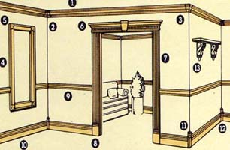
- Карниз  - Внутренний угол карниза  - Внешний угол карниза  - Рама  - Угловой блок  - Дверной козырек с ключевым блоком  - Пилястры . | - Блок плинтуса  - Бордюр  - Внешний угол бордюра  - Внутренний угол бордюра  - Плинтус  - Внешний угол плинтуса  - Внутренний угол плинтуса  - Подставки

Рекомендации и этапы монтажа карнизов и плинтуса .
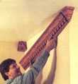 | ЧТО ВАМ НЕОБХОДИМО СДЕЛАТЬ  - Прикрепить углы с помощью гвоздей и клея. Перед установкой сделать отверстия во всех углах.  - Измерить расстояние между двумя углами, отметить это расстояние на молдинге и, используя угольник, провести линию от верхней части до нижней.  - Обрезать молдинг под углом 90 градусов. Отшлифовать слегка обрезанные концы.  - Установить молдинги между углами, укрепить с помощью гвоздей. Выполнить зенковку для шляпок гвоздей, используя специальный инструмент, и заполнить отверстия наполнителем.
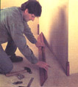

Резные декоры «Armando» давно используются ведущими европейскими компаниями в отделке интерьеров квартир, офисов и загородных домов. Применяя резные декоры «Armando» в своих работах, Вы повышаете статус собственных изделий!

г. Киев, UVENTUS group
ул. Куреневский пер., 17
тел. (044) 225-63-84
т./ф. (044) 225-63-85
т. м (067) 558-27-93
E-mail: UVENTUSgroup@uventus.com.ua

Представительство Одесса,
Ф-ка "Богатырь"
ф.: (0482) 394-904
т.: (067) 484-68-06
(067) 558-69-46
e-mail: fabrika@uventus.com.ua

